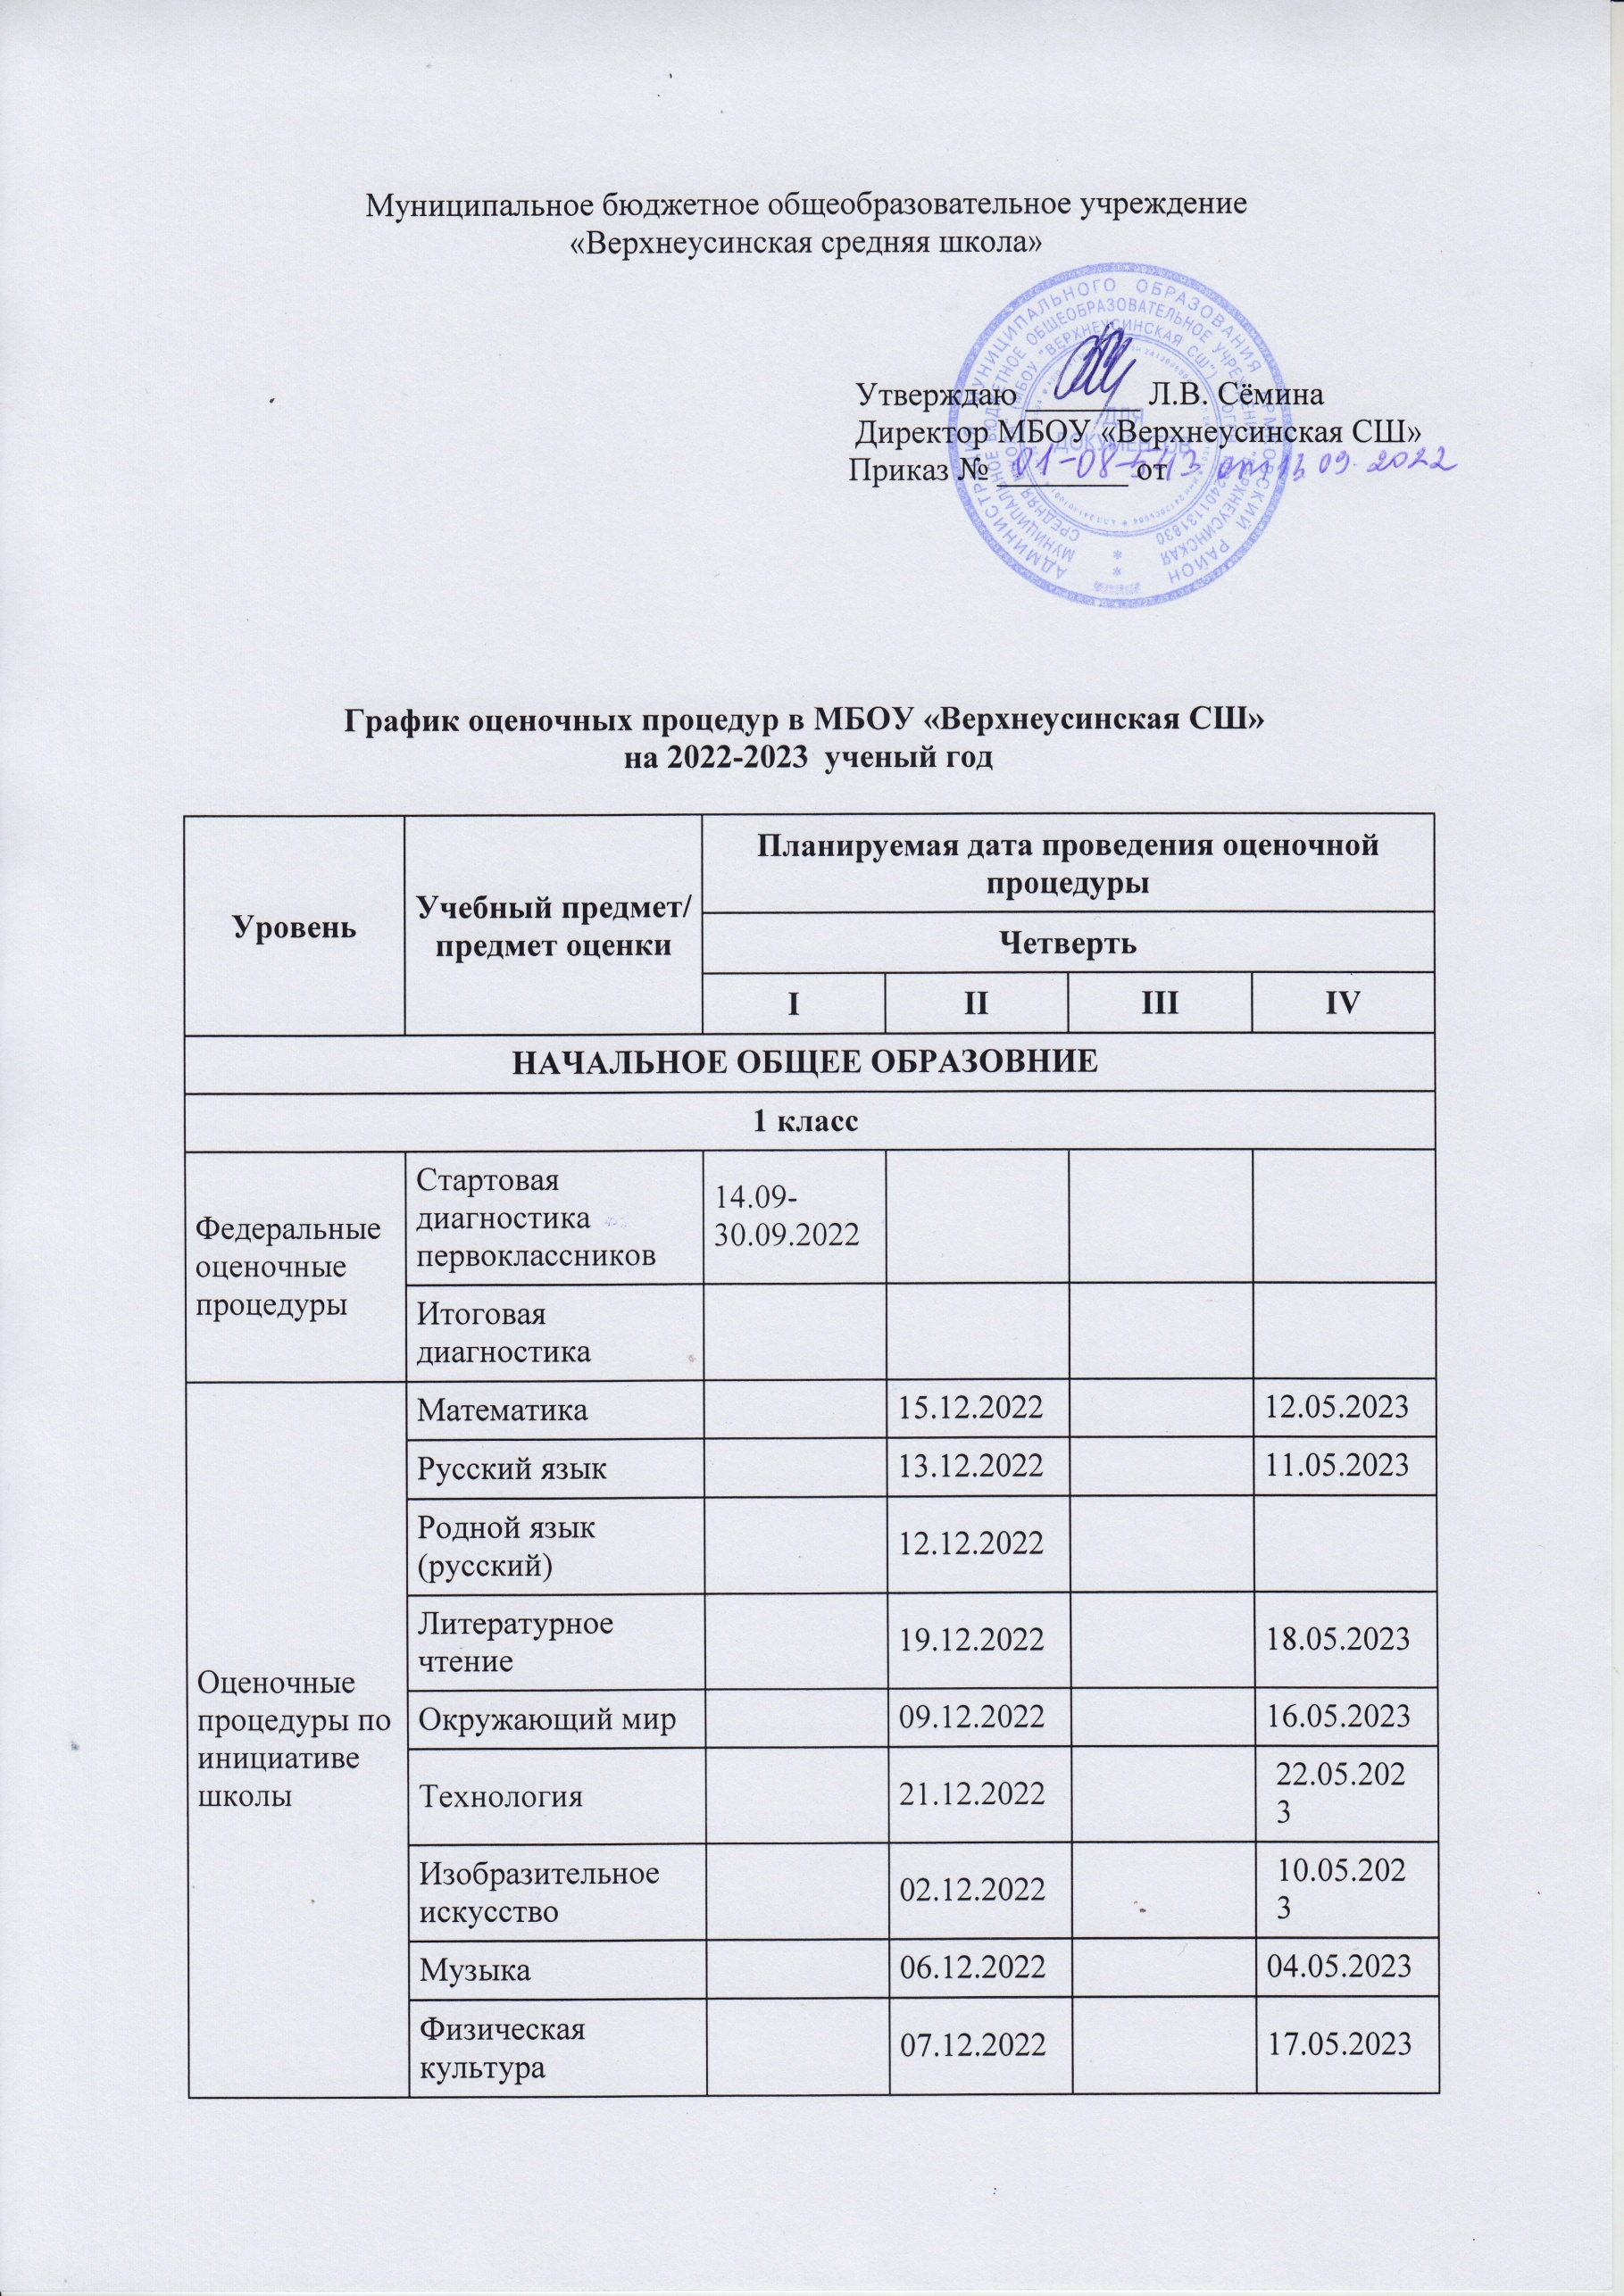 Муниципальное бюджетное общеобразовательное учрежд«Верхнеусинская средняя

|  |  |  |  |  |  |
| --- | --- | --- | --- | --- | --- |
| **2 класс** | | | | | |
| Федеральные оценочные процедуры | Итоговая диагностика за 1 класс | 11.10-28.10.2022 |  |  |  |
| Итоговая диагностика |  |  |  |  |
| Оценочные процедуры по инициативе школы | Русский язык | 25.10.2022 | 22.12.2022 | 21.03.2023 | 19.05.2023 |
| Родной язык (русский) | 21.10.2022 | 23.12.2022 |  |  |
| Литературное чтение | 24.10.2022 | 13.12.2022 | 22.03.2023 | 25.05.2023 |
| Математика | 26.10.2022 | 15.12.2022 | 20.03.2023 | 24.05.2023 |
| Окружающий мир | 25.10.2022 | 16.12.2022 | 14.03.2023 | 23.05.2023 |
| Иностранный язык |  | 14.12.2022 |  |  |
| Технология | 19.10.2022 | 07.12.2022 | 15.03.2023 | 12.05.2023 |
| Изобразительное искусство | 17.10.2022 | 26.12.2022 | 13.03.2023 | 22.05.2023 |
| Музыка | 12.10.2022 | 21.12.2022 | 05.04.2023 | 10.05.2023 |
| Физическая культура | 27.10.2022 | 01.12.2022 | 06.04.2023 | 11.05.2023 |
| **3 класс** | | | | | |
| Федеральные оценочные процедуры | Итогова я диагностика за 2 класс | 11.10-28.10.2022 |  |  |  |
| Итоговая диагностика |  |  |  |  |
| Оценочные процедуры по инициативе школы | Русский язык | 17.10.2022 | 16.12.2022 | 07.03.2023 | 18.05.2023 |
| Родной язык (русский) |  |  | 13.03.2023 | 10.05.2023 |
| Литературное чтение | 13.10.2022 | 14.12.2022 | 14.03.2023 | 23.05.2023 |
| Математика | 19.10.2022 | 15.12.2022 | 09.03.2023 | 24.05.2023 |
| Окружающий мир | 26.10.2022 | 19.12.2022 | 06.03.2023 | 22.05.2023 |
| Технология | 14.10.2022 | 23.12.2022 | 16.03.2023 | 12.05.2023 |
| Иностранный язык |  | 13.12.2022 |  |  |
| Изобразительное искусство | 27.10.2022 | 22.12.2022 | 02.03.2023 | 11.05.2023 |
| Музыка | 14.10.2022 | 23.10.2022 | 17.03.2023 | 19.05.2023 |
| Физическая культура | 18.10.2022 | 20.12.2022 | 14.03.2023 | 16.05.2023 |
| **4 класс** | | | | | |
| Федеральные оценочные процедуры | Итоговая диагностика за 3 класс | 11.10-28.10.2022 |  |  |  |
| Итоговая диагностика |  |  |  |  |
| Оценочные процедуры по инициативе школы | Русский язык | 25.10.2022 | 23.12.2022 | 10.03.2023 | 16.05.2023 |
| Родной язык (русский) |  | 12.12.2022 |  | 12.05.2023 |
| Литературное чтение | 19.10.2022 | 27.12.2022 | 14.03.2023 | 22.05.2023 |
| Математика | 24.10.2022 | 22.12.2022 | 07.03.2023 | 23.05.2023 |
| Окружающий мир | 26.10.2022 | 28.12.2022 | 15.03.2023 | 19.05.2023 |
| Технология | 20.10.2022 | 15.12.2022 | 16.03.2023 | 18.05.2023 |
| Иностранный язык |  | 14.12.2022 |  |  |
| Изобразительное искусство | 17.10.2022 | 19.12.2022 | 20.03.2023 | 29.05.2023 |
| Музыка | 21.10.2022 | 16.12.2022 | 03.03.2023 | 26.05.2023 |
| Физическая культура | 27.10.2022 | 08.12.2022 | 09.03.2023 | 11.05.2023 |
| **ОСНОВНОЕ ОБЩЕЕЕ ОБРАЗОВАНИЕ** | | | | | |
| **5 класс** | | | | | |
| Федеральные оценочные процедуры – ВПР | Русский язык | 19.09.2022 |  |  |  |
| Математика | 22.09.2022 |  |  |  |
| Окружающий мир | 20.09.2022 |  |  |  |
| Оценочные процедуры по инициативе школы | Русский язык | 25.10.2022 | 22.12.2022 | 16.02.2023 | 22.05.2023 |
| Литература | 19.10.2022 | 14.12.2022 | 01.03.2023 | 17.05.2023 |
| Математика | 14.10.2022 | 09.12.2022 | 10.03.2023 | 12.05.2023 |
| Биология | 17.10.2022 | 19.12.2022 | 13.03.2023 | 24.04.2023 |
| Иностранный язык |  | 15.12.2022 |  |  |
| История | 07.10.2022 | 07.12.2022 | 17.02.2023 | 05.05.2023 |
| ОБЖ | 26.10.2022 | 21.12.2022 | 15.02.2023 | 24.05.2023 |
| География | 18.10.2022 | 06.12.2022 | 14.03.2023 | 16.05.2023 |
| Изобразительное искусство | 06.10.2022 | 08.12.2022 | 02.03.2023 | 18.05.2022 |
| Музыка | 20.10.2022 | 01.12.2022 | 08.03.2023 | 25.05.2022 |
| Физическая культура | 12.10.2022 | 30.11.2022 | 15.03.2023 | 26.04.2023 |
| Технология | 21.10.2022 | 23.12.2022 | 10.02.2023 | 12.05.2023 |
| **6 класс** | | | | | |
| Федеральные оценочные процедуры – ВПР | Русский язык | 07.10.2022 |  |  |  |
| Математика | 22.09.2022 |  |  |  |
| История | 21.09.2022 |  |  |  |
| Биология | 04.10.2022 |  |  |  |
| Региональные оценочные процедуры  - КДР | Краевая диагностическая работа по читательской грамотности КДР 6 | 17.11.2022 |  |  |  |
| Оценочные процедуры по инициативе школы | Русский язык | 21.10.2022 | 14.12.2022 | 07.02. 2023 | 21.05.2023 |
| Родной язык (русский) |  | 09.12.2022 |  |  |
| Литература | 24.10.2022 | 05.12.2022 | 13.03.2023 | 29.05.2023 |
| Математика | 27.10.2022 | 12.12.2022 | 22.02.2023 | 04.05.2023 |
| Биология | 19.10.2022 | 21.12.2022 | 15.03.2023 | 17.05.2023 |
| Иностранный язык |  | 15.12.2022 |  |  |
| История | 14.10.2022 | 01.12.2022 | 09.02.2023 | 19.05.2023 |
| Обществознание | 17.10.2022 | 19.10.2022 | 06.03.2023 | 22.05.2023 |
| География | 18.10.2022 | 20.12.2022 | 07.03.2023 | 23.095.2023 |
| Изобразительное искусство | 26.10.2022 | 07.12.2022 | 01.03.2023 | 10.05.2023 |
| Музыка | 06.10.2022 | 08.12.2022 | 09.03.2023 | 11.05.2023 |
| Физическая культура | 10.10.2022 | 19.12.2022 | 06.03.2023 | 22.05.2023 |
| Технология | 11.10.2022 | 13.12.2022 | 14.03.2023 | 16.05.2023 |
| **7 класс** | | | | | |
| Федеральные оценочные процедуры – ВПР | Русский язык | 05.10.2022 |  |  |  |
| Математика | 06.10.2022 |  |  |  |
| Предмет на основе случайного выбора (история, биология, **география,** обществознание) | 26.09.2022 |  |  |  |
| Предмет на основе случайного выбора (история, биология, география, **обществознание**) | 10.10.2022 |  |  |  |
| Федеральные оценочные процедуры – КДР 7 | Краевая диагностическая работа по математической грамотности (КДР 7) | Декабрь 2022 |  |  |  |
| Оценочные процедуры по инициативе школы | Русский язык | 30.11.2022 | 18.12.2022 | 10.02.2023 | 14.05.2023 |
| Родной язык (русский) |  | 21.12.2022 |  |  |
| Литература | 11.10.2022 | 15.11.2022 | 21.02.2023 | 22.05.2023 |
| Математика | 07.10.20232 | 24.11.2022 | 09.02.2023 | 11.05.2023 |
| Информатика | 19.10.2022 | 14.12.2022 | 15.03.2023 | 17.05.2023 |
| Физика | 25.11.2022 | 27.12.2022 | 16.03.2023 | 23.05.2023 |
| Биология | 18.10.2022 | 20.12.2022 | 21.03.2023 | 25.04. 2023 |
| Иностранный язык |  | 23.12.2022 |  |  |
| История | 14.10.2022 | 13.12.2022 | 03.03.2023 | 16.05.2023 |
| Обществознание | 17.10.2022 | 05.12.2022 | 13.03.2023 | 17.04.2023 |
| География | 25.10.2022 | 06.12.2022 | 07.03.2023 | 16.05.2023 |
| Изобразительное искусство | 24.10.2022 | 12.12.2022 | 07.03.2023 | 15.05.2023 |
| Музыка | 26.10.2022 | 07.12.2022 | 01.03.2023 | 10.05.2023 |
| Физическая культура | 10.10.2022 | 19.12.2022 | 15.03.2023 | 24.05.2023 |
| Основы безопасности жизнедеятельности | 12.10.2022 | 30.11.2022 | 15.03.2023 | 26.04.2023 |
| Технология |  | 02.12.2022 |  | 19.05.2023 |
| **8 класс** | | | | | |
| Федеральные оценочные процедуры – ВПР | Русский язык | 18.10.2022 |  |  |  |
| Математика | 22.09.2022 |  |  |  |
| Иностранный язык | 26.09.2022 |  |  |  |
| Предмет на основе случайного выбора (**история**, биология, география, обществознание, физика) | 19.09.2022 |  |  |  |
| Предмет на основе случайного выбора (история, **биология,** география, обществознание, физика) | 17.10.2022 |  |  |  |
| Региональные оценочные процедуры  -КДР 8 | Краевая диагностическая работа по естественнонаучной грамотности КДР 8 |  |  |  |  |
| Оценочные процедуры по инициативе школы | Русский язык | 14.10.2022 | 21.12.2022 | 13.04.2023 | 15.05.2023 |
| Родной язык (русский) |  | 12.12.2022 |  |  |
| Литература | 03.10.2022 | 05.12.2022 | 17.04.2023 | 05.05.2023 |
| Математика | 18.10.2022 | 07.12.2022 | 26.04.2023 | 10.05.2023 |
| Информатика | 04.10.2022 | 06.12.2022 | 07.03.2023 | 16.05.2023 |
| Физика | 24.10.2022 | 19.12.2022 | 11.04.2023 | 11.05.2023 |
| Биология | 13.10.2022 | 15.12.2022 | 16.03.2023 | 18.05.2023 |
| Химия | 23.10.2022 | 26.12.2022 | 19.02.2023 | 12.05.2023 |
| Иностранный язык |  | 23.12.2022 |  |  |
| История | 10.10.2022 | 15.12.2022 | 06.03.2023 | 28.05.2023 |
| Обществознание |  | 12.10.2022 |  | 24.05.2023 |
| География | 18.10.2022 | 13.12.2022 | 14.03.2023 | 23.05.2023 |
| Музыка | 20.10.2022 |  |  | 18.05.2023 |
| Физическая культура | 11.102022 | 21.12.2022 | 01.03.2023 | 17.05.2023 |
| Основы безопасности жизнедеятельности |  | 26.12.2022 |  | 22.05.2023 |
| Технология |  | 22.12.2022 |  | 27.04.2023 |
| **9 класс** | | | | | |
| Федеральные оценочные процедуры – ВПР | Русский язык | 17.10.2022 |  |  |  |
| Математика | 22.09.2022 |  |  |  |
| Предмет на основе случайного выбора (история, **биология**, география, обществознание, физика, химия) | 03.10.2022 |  |  |  |
| Предмет на основе случайного выбора (история, биология, география, **обществознание,** физика, химия) | 10.10.2022 |  |  |  |
| Федеральные оценочные процедуры | Итоговое собеседование |  | 08.02.2023 (основной) | 09.03.2023 (по необхо димости) | 15.05.2023 (по необхо димости) |
| Оценочные процедуры по инициативе школы | Русский язык | 20.10.2022 | 23.12.2022 | 23.03.2023 | 12.04.2023 |
| Литература | 25.10.2022 | 24.11.2022 | 28.04.2023 | 12.05.2023 |
| Математика | 21.10.2022 | 06.12.2022 | 03.03.2023 | 22.05.2023 |
| Информатика | 13.10.2022 | 08.12.2022 | 16.03.2023 | 18.05.2023 |
| Физика | 10.10.2022 | 26.12.2022 | 13.03.2023 | 12.05.2023 |
| Биология | 06.10.2022 | 22.12.2022 | 09.03.2023 | 11.05.2023 |
| Химия |  | 19.10.2022 |  | 29.03.2023 |
| Иностранный язык |  | 16.12.2022 |  |  |
| История | 19.10.2022 | 07.12.2022 | 15.03.2023 | 26.04.2023 |
| Обществознание | 05.10.2022 | 14.12.2022 | 01.03.2023 | 04.05.2023 |
| География | 17.10.2022 | 20.12.2022 | 13.03.2023 | 15.05.2022 |
| Физическая культура | 21.10.2022 | 02.12.2022 | 17.03.2023 | 05.05.2023 |
| Технология |  | 15.12.2022 |  | 18.05.2023 |
| **СРЕДНЕЕ ОБЩЕЕ ОБРАЗОВАНИЕ** | | | | | |
| **10 класс** | | | | | |
| Федеральные оценочные процедуры - ВПР | География | Апрель 2023 |  |  |  |
| Оценочные процедуры по инициативе школы | Русский язык | 24.10.2022 | 28.11.2022 | 17.04.2023 | 22.05.2023 |
| Литература |  | 02.12.2022 |  | 26.05.2023 |
| Математика | 09.11.2022 | 13.12.2022 | 01.03.2023 | 17.05.2023 |
| Иностранный язык |  | 14.12.2022 |  |  |
| История России. Всеобщая история | 21.10.2022 | 09.12.2022 | 10.03.2023 | 12.05.2023 |
| Химия |  | 05.12.2022 | 06.03.2023 | 15.05.2023 |
| Физика | 03.10.2022 | 21.11.2022 | 23.01.2023 | 24.04.2023 |
| Обществознание | 07.10.2022 | 15.11.2022 | 03.03.2023 | 23.05.2023 |
| География | 18.10.2022 | 20.12.2022 | 07.03.2023 | 16.05.2023 |
| Биология | 26.10.2022 |  |  | 18.05.20243 |
| Основы безопасности жизнедеятельности |  | 26.12.2022 |  | 17.04.2023 |
| Физическая культура |  | 21.12.2022 |  | 24.05.2023 |
| **11 класс** | | | | | |
| Федеральные оценочные процедуры | Итоговое сочинение (изложение) |  | 07.12.2022 |  |  |
| Оценочные процедуры по инициативе школы | Математика | 19.11.2022 | 06.12.2022 | 14.02.2023 | 10.05.2023 |
| Русский язык | 03.10.2022 | 23.12.2022 | 07.02.2023 | 23.04.2023 |
| Обществознание |  | 07.12.2022 |  | 15.05.2023 |
| Биология |  |  |  |  |
| Химия | 17.10.2022 |  |  | 17.04.2023 |
| История |  | 22.12.2022 |  | 18.05.2023 |
| Физика |  | 19.12.2022 |  | 24.04.2023 |
| Иностранный язык |  | 26.12.2022 |  |  |
| Итоговое сочинение | 30.11.2022 |  |  |  |
| География | 19.10.2022 | 21.12.2022 | 15.03.2023 | 17.05.2023 |
| Биология |  | 14.12.2022 |  | 26.04.2023 |
|  | Основы безопасности жизнедеятельности |  | 02.12.2023 |  | 14.04.2023 |
|  | Физическая культура |  | 09.12.2022 |  | 12.05.2023 |